Habitat dans une boîte

Devant
Échantillon de réponses. L’élève choisit la loutre de rivière, le nom scientifique lontra canadensis, classification carnivore.
Panneau droit
Diète: tanche, poisson épinoche, chabot, morue, limande, tacaud d’océan, petit poisson de l’Atlantique, merlu, vairon et truite; se nourrira aussi de libellules nymphes, coléoptères, insectes, grenouilles, têtards et même des mammifères comme les rats musqués, les campagnols de prairies, les musaraignes et les castors
Prédateurs: À l’occasion les loups ou les coyotes s’en nourrissent lorsqu’elle est sur la terre ferme.
Verso
Hiver: Elles n’ hibernent pas. Elles préfèrent plutôt laisser pousser une fourrure plus épaisse en hiver, portent leurs petits tard en hiver.
Étendue: de Terre-Neuve-et-Labrador à l’île de Vancouver et au nord dans le Territoire du Yukon
Panneau gauche
Chaîne alimentaire: joncs → larves → grenouilles → loutre de rivière

Questions pour les fiches:
1. La loutre de rivière est trappée pour sa fourrure.
2. Non, les gens ne mangent pas la loutre de rivière.
3. Les déversements de pétrole et la chasse aux pièges à Terre-Neuve-et-Labrador mettent en danger les loutres mais à cause du vaste système d’eau douce de la province et de son grand littoral, l’habitat de la loutre de rivière n’est pas menacé.
4. Les loutres nagent comme des torpilles profilées et peuvent plonger jusqu’à environ 18 m.
5. Supprimer la loutre de rivière engendrait moins de compétition pour les autres animaux de la même famille que la belette comme par exemple la martre et le vison. Les castors n’auraient pas à leur faire concurrence pour les étangs ou les huttes des castors.

Construire des réseaux alimentaires

Type de consommateur | Organisme | Diète
Consommateur  tertiaire | Lynx canadien | tanche, poisson épinoche, chabot, morue, limande, tacaud d’océan, petit poisson de l’Atlantique, merlu, vairon et truite; libellule nymphe, coléoptères, insectes, grenouilles, têtards; parfois les mammifères comme les rats musqués, les campagnols de prairies, les musaraignes et les castors
Consommateur  secondaire | Musaraigne | insectes, limace, araignées, petites souris et vers.
Consommateur  primaire | Insectes  (sauterelles) | herbes, feuilles et cultures de céréales
Producteur | Herbe

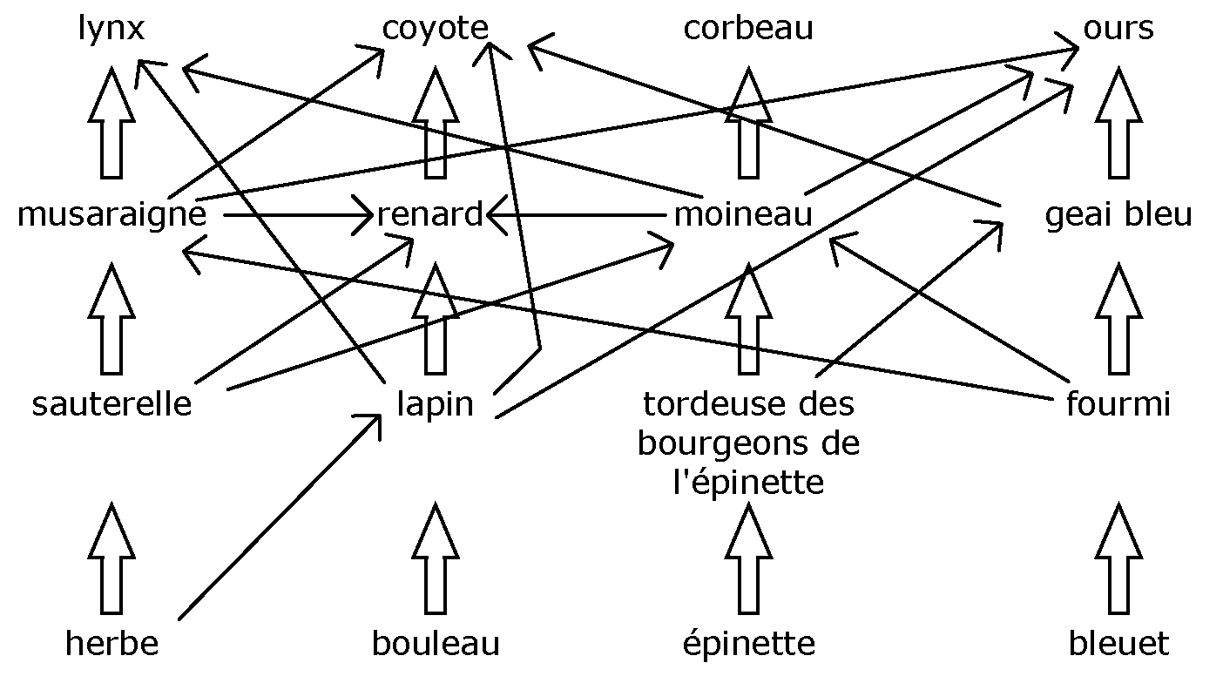

Méthodes de transfères de chaleur

1. conduction 2a. radiation 2b. convection
3. convection 4. radiation 5. radiation

Jeu de mémoire

Température: Mesure relative du degré de chaleur d’un objet, quantifiée grâce a une échelle de mesure; énergie cinétique moyenne des particules d’une substance
Celsius: Échelle de mesure de la température la plus courante
Fahrenheit: Première échelle de mesure largement utilisée
Kelvin: Échelle de mesure de température utilisée lors d’expériences scientifiques
Thermomètre à liquide: Tube de verre étroit marqué d’une échelle de température et remplit d’un liquide comme de l’alcool ou du mercure. Le liquide se dilate ou se contracte dans le tube montrant sa température sur l’échelle.
Thermocouple: Appareil utilisé pour la température; fait de deux fils de métaux différents qui sont reliés aux deux extrémités; la différence de température entre les extrémité entraîne un faible courant électrique qui passe entre les deux fils.
Thermomètre à résistance: Appareil qui utilise la résistance électrique d’un objet afin de mesurer la température
Bilame: Il est forme de deux métaux qui se dilatent différemment lorsqu’ils sont chauffes.
Thermographe: Appareil qui mesure la température en utilisant les radiations infrarouges émissent par un objet
Matière: Tout ce qui a une masse et un volume et qui est fait de particules
Dilatation: Augmentation du volume d’un objet ou d’une substance
Contraction: Diminution du volume d’un objet ou d’une substance
Fusion: Processus par lequel un solide passe à l’état liquide
Solidification: Processus par lequel un liquide passe à l’état solide
Vaporisation: Processus par lequel un liquide passe à l’état gazeux ou vaporeux alors que de l’énergie est ajoutée
Conduction: Transfert d’énergie thermique qui se produit lorsque des particules chaudes entrent en contact avec des particules froides
Convection: Processus par lequel un gaz ou un liquide chaud se déplace, transportant de la chaleur
Radiation: Transfert d’énergie par des ondes électromagnétiques
Chaleur géothermique: Processus par lequel la chaleur d’un bâtiment est pompée à travers une série de tuyaux enfouis dans le sol; la pompe échange la chaleur avec le sol.
Conducteur: Substance qui transfère bien la chaleur
Isolant: Substance qui transfère faiblement la chaleur
Chaleur massique: Mesure de la quantité d’énergie nécessaire pour faire augmenter la température
de 1.00 g de substance à 1.00° C
Chaleur: Énergie cinétique totale de toutes les particules d’une substance

Bingo de la théorie particulaire de la matière

Il est à noter que chaque question a été répondue seulement une fois, bien que les questions apparaissent plus d’une fois sur différentes cartes.

Questions | Answers
Nomme un état de la matière. | un solide, un liquide ou un gaz
Quel changement d’état se produit-il quand un  liquide se change en gaz? | la vaporisation  (liquide → gaz)
Décris comment les particules d’un solide bougent. | Les particules d’un solide vibrent.
Les particules d’un solide sont rapprochées ou espacées? | Les particules d’un solide sont rapprochées.
Durant la solidification, la chaleur est-elle ajoutée ou enlevée? | Durant la solidification, l’énergie est enlevée.
Présente un point de la théorie particulaire de la matière. | - L’attraction entre les particules peut être faible ou forte.  - Les particules sont en mouvement constant.  - Il existe des espaces entre les particules.  - Les particules d’une substance sont différentes des particules d’une autre substance.  - Toute la matière est faite de minuscules particules.
Donne un exemple d’un solide. | la glace
Quel changement d’état se produit quand un solide se change en liquide? | la fusion  (solide → liquide)
Les particules dans un gaz sont rapprochées ou espacées? | Les particules d’un gaz sont espacées.
Les solides ont des volumes définis ou non-définis? | Un solide a un volume défini.
Durant la vaporisation, la chaleur est ajoutée ou enlevée? | Durant la vaporisation, l’énergie est ajoutée.
Un liquide a un volume définis ou non-défini? | Un liquide a un volume défini.
Décris comment les particules bougent dans un liquide. | Les particles dans un liquide circulent librement.
Nomme un autre état de la matière. | un solide, un liquide ou un gaz
Donne un exemple d’un gaz. | la vapeur
Quel changement d’état se produit quand un gaz se change en liquide? | la liquéfaction  (gaz → liquide)
Quel changement d’état se produit quand un liquide se change en solide? | la solidification  (liquide→ solide)
Décris comment les particules bougent dans un solide. | Les particules dans un solide vibrent.
Les particules dans un solide sont rapprochées ou espacées? | Les particules dans un solide sont rapprochées.

Durant la liquéfaction, la chaleur est ajoutée ou enlevée? | Dans la liquéfaction, l’énergie est enlevée.
Donne un exemple d’un solide. | la glace
Les particules dans un liquide sont rapprochées ou espacées? | Les particules dans un liquide sont rapprochées.
Durant la fusion, la chaleur est ajoutée ou enlevée? | Dans la fusion, l’énergie est ajoutée.
Un gaz a un volume défini ou non-défini? | Un gaz a un volume non-défini.
Décris comment les particules dans un gaz bougent. | Les particules dans un gaz ont un mouvement aléatoire.
Quel changement d’état se produit quand un gaz se change en solide? | la condensation solide  (gaz → solide)
Quel changement d’état se produit quand un solide se change en un gaz? | la sublimation  (solide → gaz)

Qui l’a fait?

Carte réponse pour les questions
1. le quartz
2. une roche intrusive
3. la chaleur et la pression
4. le granite
5. a) le calcaire
b) la chaleur et la pression
c) le marbre
6. la compaction et la cémentation
7. le mica

Carte réponse pour les indices
1. J. Tuzo Wilson
2. S.B. Misra
3. Friedrich Mohs
4. Pele
5. Charlotte Keen
6. Alfred Wegener

Réponse au mytère:
Le géologue Joseph Burr Tyrrell, qui a été le premier à découvrir les os fossilisés de dinosaures en Alberta. La trouvaille n’est pas un lieu de crime mais un site de fouilles.

